С. А. Борняков, С. И. Шерман, А. С. Гладков

**СТРУКТУРНЫЕ УРОВНИ ДЕСТРУКЦИИ В СДВИГОВОЙ ЗОНЕ**

**И ИХ ОТРАЖЕНИЕ ВО ФРАКТАЛЬНЫХ РАЗМЕРНОСТЯХ**

**(ПО РЕЗУЛЬТАТАМ ФИЗИЧЕСКОГО МОДЕЛИРОВАНИЯ)[1]\***

С начала 80-х годов в механике деформируемого твердого тела успешно развивается новое научное направление - физическая мезомеханика структурно-неоднородных сред, в основе которого лежит новая парадигма - концепция структурных уровней деформации твердых тел [1, 2]. С ее позиций нагруженное деформируемое твердое тело рассматривается как многоуровневая самоорганизующаяся система, эволюция которой представляет собой типичный синергетический процесс.

Целью настоящего сообщения является показать на примере результатов физического моделирования процесса развития крупной сдвиговой зоны, что отмеченные выше закономерности структурных преобразований, выражающиеся в последовательном формировании объемных структурных элементов на микро-, мезо- и макроуровнях [1, 2], прослеживаются и при деструкции больших объемов литосферы.

При моделировании использовались общепринятые методические подходы [3-6]. Эксперименты проводились на установке «Разлом» с использованием однослойной модели [4]. Модель размещалась на двух плоских рифленых штампах, один из которых смещался по отношению к другому, инициируя в вышележащей модели деформацию простого сдвига.

Выбор модельного материала и граничных условий экспериментов осуществлялся в соответствии с условиями подобия, определяемыми через критерий-комплекс: η/ρ*gLT* = const, где η - вязкость, ρ - плотность, *g* - ускорение свободного падения, *L* - линейные размеры, *Т* - время [3, 4, 6]. При выбранных масштабных коэффициентах линейных размеров и времени, 1 мм в модели был эквивалентен 1 км в ее природном аналоге, а 1 мин эксперимента соответственно 1 млн. лет природного процесса. В качестве модельного материала использована водная паста бурой глины, проявляющая упруговязкопластичные свойства и обладающая при определенных значениях влажности и скорости деформирования требуемыми значениями вязкости [4].

Объект моделирования - процесс формирования крупной деструктивной зоны сдвига (ДЗС) [7]. Начиная с уже ставших хрестоматийными экспериментов Г. Клооса и В. Риделя [6], выполненных в начале нашего столетия, к физическому моделированию этого типа структурных элементов литосферы неоднократно обращались многие исследователи [3-6,8-13 и др.], однако в целевом контексте настоящего сообщения оно используется впервые.

Динамика развития интраструктуры ДЗС, наблюдаемая в моделях, подчиняется фундаментальной закономерности - стадийной эволюции (рис. 1) [3, 4, 7, 8, 10]. По мере деформационного преобразования ДЗС от многочисленных мелких разрывов через серию поранговых структурных перестроек к единому, сложнопостроенному магистральному шву, в ее интраструктуре формируется серия эволюционных структурных рядов. Под эволюционным рядом понимаются наборы морфолого-генетически однородных разломно- блоковых структур, последовательно формирующихся в ДЗС и представляющих своеобразные структурные эталоны, характерные для строго определенных временных интервалов ее развития. Каждый из таких временных интервалов целесообразно определить как «стадия», а более дробные компоненты в их пределах как «этапы».

По структурным критериям весь процесс структурообразования в ДЗС разделяется нами на три стадии. В первую из них, в узкой, линейно-вытянутой области, закладываются две системы многочисленных, прямолинейных, пространственно обособленных друг от друга микросдвигов. По мере развития деструктивного процесса происходит избирательное разрастание и объединение одних микросдвигов на фоне постепенного перехода других в состояние тектонического покоя (рис. 1а). Отличительной чертой первой стадии является доминанта разрывного нарушения как основного структурообразующего элемента ДЗС. Проявляющаяся фрагментация в виде формирования ромбовидных изометричных микроблоков не носит повсеместный характер и имеет второстепенное, подчиненное по отношению к разрывообразованию значение. Во вторую стадию первичная упорядоченно ранжированная по длинам сеть преимущественно прямолинейных разрывов трансформируется в густую сеть протяженных разрывов, с волнистой морфологией сместителей, расчленяющих ДЗС на систему узких, линейновытянутых блоков (рис. 1б). Анализ деформаций блоков и амплитуд смещений на разделяющих их разрывах позволяет говорить о структурном приоритете первых по отношению ко вторым [14]. В данном случае разрывы выступают не как обособленные, самостоятельные структурные единицы, а как второстепенный, сопутствующий структурный элемент, граница раздела двух блоков. Процесс блокообразования в ДЗС идет однонаправлено, через последовательное, избирательное укрупнение блоков и уменьшение их количества. В третью стадию этот процесс переходит в заключительную фазу с разделением деформируемого слоя модели на два структурированных блока, контактирующих по плоскости извилистого магистрального шва (рис. 1в).

Таким образом, в ДЗС, в рамках отмеченных трех стадий, формируются три эволюционных ряда структурных элементов: 1) непротяженные прямолинейные с простым строением сместителей разрывы и вычленяемые ими ромбовидные блоки; 2) сложнопостроенные протяженные разрывы с извилистой морфологией сместителей и вычленяемые ими узкие, линейновытянутые блоки; 3) магистральный сложнопостроенный шов, разделяющий деформируемый слой модели на два структурированных блока, во внутреннем строении которых отразилась вся предыстория их структурного развития.

Стадийность в развитии интраструктуры ДЗС, выделенная на качественном уровне по структурным признакам, находит подтверждение и в характере поведения во времени характеризующей ее фрактальной размерности. Для получения исходной информации для фрактального анализа весь процесс развития ДЗС в модели фотографировался с интервалом 30 с. Впоследствии с каждой фотографии составлялись две структурные схемы систем разрывов. Первая из них учитывала все разрывы, сформировавшиеся на момент регистрации, вторая - только те из них, которые к моменту регистрации сохраняли активность. Для каждого типа структурных схем в пределах выбранной стационарной прямоугольной площадки впоследствии рассчитывалась фрактальная размерность (*D*) с использованием стандартной процедуры, реализованной в компьютерной программе [15]. Алгоритм расчета имеет вид:

*D* = lg*Mi*/lg*Li*, (1)

где *Mi*, и *Li* - соответственно число условно разрушенных пикселов и размер системы в единицах размера пикселов, используемых при *i*-й итерации.

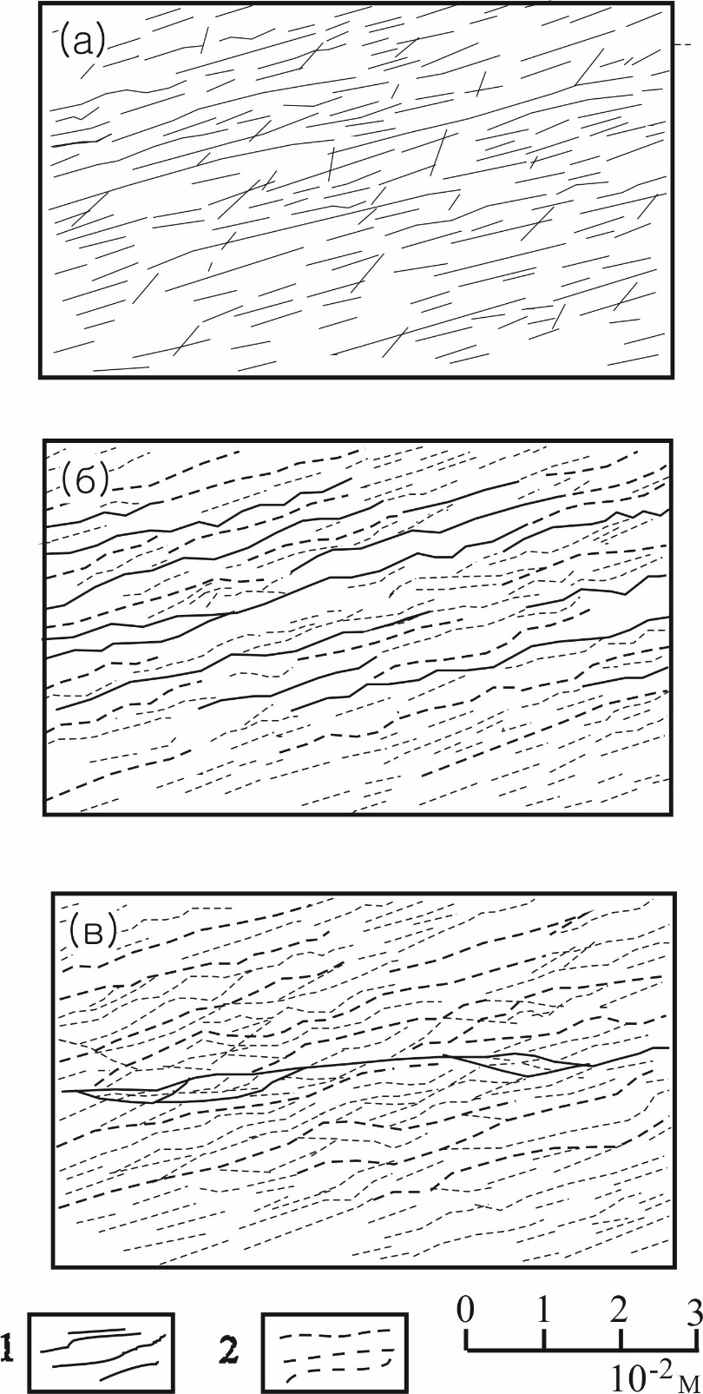

Рис. 1. Структурные схемы деструктивной зоны сдвига в первую (а), вторую (б) и третью (в) стадии ее развития. 1 - активные разрывы; 2 — разрывы, утратившие активность.

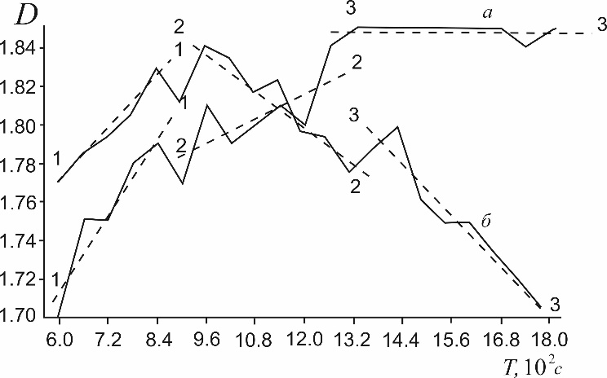

Рис. 2. Изменение фрактальной размерности *D* во времени *Т* для всей совокупности разрывов в деструктивной зоне сдвига (а) и только для активных разрывов (б).

Результаты фрактального анализа сведены на одном графике (рис. 2, а). Общие тенденции поведения представленных фрактальных кривых неодинаковы. Если для первой из них, характеризующей весь комплекс разрывных элементов в ДЗС, без разделения их по степени активности, *D* постепенно возрастает от некоторого минимума до асимптотического максимума (рис. 2, а), то для второй кратковременное первоначальное увеличение *D* со временем сменяется ее уменьшением (рис. 2, б). Несмотря на различия в общих тенденциях направленности изменения во времени, фрактальные кривые имеют частные сходства. Если в пределах кривых провести линии усреднения (линии 1-1,2-2,3-3, рис. 2), то отчетливо видно, что каждая из кривых разделяется на три части, соответствующие последовательно сменяющим друг друга временным интервалам, в пределах которых изменение *D*, несмотря на ее частные флуктуации, подчиняется некоторой общей закономерности. Границы этих временных интервалов совпадают с временными границами выделенных нами по структурным признакам стадий деструктивного процесса.

Если изложенное выше описание стадийности перевести на язык физической мезомеханики [2], то каждую из выделенных стадий деструкции следует рассматривать как определенный иерархический структурный уровень с конкретным набором присущих ему структурных элементов и деформационных механизмов. При этом особенности поведения фрактальных кривых косвенно указывают на то, что эволюция интраструктуры ДЗС в пределах каждого структурного уровня идет по пути самоорганизации, что, в свою очередь, позволяет говорить о ступенчатой, многоуровневой самоорганизации всего деструктивного процесса в целом.

Как следует из приведенных материалов, процесс формирования ДЗС подчиняется фундаментальному закону структурных уровней деформации [1,2]. Во временном развитии ДЗС выделяется три таких уровня, имеющих как конкретные структурные признаки, так и отражение в результатах фрактального анализа. Последний оказался весьма эффективным инструментом для оценки качественного состояния интраструктуры ДЗС, что позволяет использовать фрактальную размерность как количественный критерий выделения стадий и определения временных границ перехода развивающегося деструктивного процесса с одного структурного уровня на другой.

Авторы благодарят акад. В.Е. Панина за предварительное знакомство с рукописью статьи, высказанные замечания и советы.

**ЛИТЕРАТУРА**

1. Панин В.Е., Гриняев Ю.В., Елсукова Т.Ф., Иванчин А.Г. // Изв. вузов. Физика. 1982. № 6. С. 5-27.

2. Панин В.Е., Егорушкин В.Е., Макаров П.В. и др. Физическая мезомеханика и компьютерное конструирование материалов, Новосибирск: Наука, 1995. Т. 1.297 с.

3. Гзовский М.В. Основы тектонофизики. М.: Наука, 1975. 536 с.

4. Шерман С.И., Семинский К.Ж. и др. Разломообразование в литосфере: зоны сдвига. Новосибирск: Наука, 1991. 260 с.

5. Методы моделирования в структурной геологии / Под ред. В.В. Белоусова, А.В. Вихерта. М.: Недра. 1988. 222 с.

6. Экспериментальная тектоника: методы, результаты, перспективы / Под ред. А.В. Лукьянова. М.: Наука, 1989. 303 с.

7. Шерман С.И., Семинский К.Ж., Черемных А.В. // Тихоокеан. геология. 1999. Т. 18. № 2. С. 41-53.

8. Tchalenko J.S. // Bull. Geol. Soc. Amer. 1970. V. 81. №6. P. 1625-1640.

9. Wilcox R.E., Harding T.P., Seely D.R. // Bull. Amer. Assoc. Petrol. Geol. 1973. V. 57. № 1. P. 74-96.

10. Arch J„ Maltman A.J., Knipe R.L. // J. Struct. Geol. 1988. V. 10. № 1. P. 91-101.

11. Richard P., Moquet B., Cobbold P.R. // Tectonophysics. 1991. V. 188. P. 133-141.

12. An L.J., Sammis C.G. // J. Struct. Geol. 1996. V. 18. №8. P. 1061-1077.

13. Deuteuil O., Mart Y. // Tectonics. 1998. V. 17. № 2. P. 303-310.

14. Борняков C.A. Тектоника, геодинамика и процессы магматизма и метаморфизма. Т. 1. Материалы XXXII тектонического совещания 2-5 февраля 1999 г. М.: ГЕОС, 1999. С. 92-96.

15. Шерман С.И., Гладков А.С. // ДАН. 1998. Т. 361. № 5. С. 685-688.

1. * Соавторы С.А. Борняков, А.С. Гладков. Докл. РАН. – 2001. – Т. 377, № 1. – С. 72–75.